**太原市行知宏实验中学校2020-2021第一学年期末试题**



**高二化学**

（命题人：行知宏研发部 考试时间90分钟，满分100分）

注意事项：

1. 全部答案在答题卡上完成，答在本试题上无效。

2. 考试结束后，只将答题卡交回。

可能用到的相对原子质量有： H—1 C—12 N—14 O—16 Na—23 S—32 Cl—35.5 Ca—40 Fe—56

**第**I**卷**

**一、选择题（**每小题只有一个正确选项 ，每小题 2分，共 40 分）

1.下列变化中，属于吸热反应的是（）

①液氨气化 ②将胆矾加热变为白色粉末 ③稀释浓硫酸 ④氨催化氧化生成NO

⑤氯酸钾分解制O２  ⑥酸碱中和生成水 ⑦氯化铁溶于水显酸性

A．②⑤⑦ B．①③④ C．①②⑤ D．③④⑥

2. 在CH3COOH溶液中存在如下平衡：CH3COOHH＋＋CH3COO－，加入少量下列固体物质能使平衡向左移动的是（）

A．NaCl B．Na2CO3 C．CH3COONa D．NaOH

3. （真题再现）对于X＋YZ的平衡，若增大压强，Y的转化率增大，则X和Z可能的状态是(　　)

A．X为液态，Z为气态 B．X为固态，Z为气态

C．X为气态，Z为气态 D．无法确定

4. 在25 ℃时，0.01mol·L－1NaOH溶液的pH值是（）

A．2　　 B. 13 　C . 12 　　 D. 10

5. （真题再现）在一密闭烧瓶中，在25℃时存在如下平衡：2NO2(g)  N2O4(g)　ΔH<0，将烧瓶置于100℃的水中，则下列几项性质中不会改变的是(　　)

①颜色　②平均相对分子质量　③质量　④压强　⑤密度

A．①和③ B．②和④ C．④和⑤ D．③和⑤

6. 当固体AgCl放在较浓的KI溶液中振荡时，部分AgCl转化为AgI，其原因是（）

A．AgI比AgCl稳定 B．氯的非金属性比碘强

C．I－的还原性比Cl－强 D．AgI的溶解度比AgCl小

7.电解水分析水的组成时，需要加入一些电解质以增强水的导电性，不宜加入的物质是（）

A．Na2SO4        B．NaNO3       C．KOH       D．CuSO4

8. 碳酸铵(NH4)2CO3在室温下就能自发地分解产生氨气，对其说法正确的是（）

A．碳酸铵分解是因为生成了易挥发的气体，使体系的熵增大

B．碳酸铵分解是因为外界给予了能量

C．碳酸铵分解是吸热反应，根据能量判据不能自发分解

D．碳酸盐都不稳定，都能自发分解

9. 如图所示各容器中盛有海水，铁在其中被腐蚀由快到慢的顺序是（）

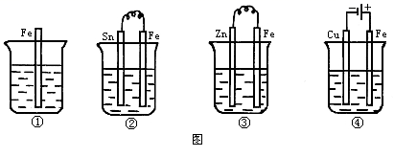

A．④＞②＞①＞③ B．②＞①＞③＞④

C．④＞②＞③＞① D．③＞②＞④＞①

10.下列各变化的方程式中，属于正确的水解反应的是（）

A. NH4+ + H2OH3O+ + NH3↑

B. HCO3- +OH-H2O +CO32-

C. CH3COOH + H2OCH3COO -+ H3O+

D. CO32- +H2OHCO3- +OH-

11.若溶液中由水电离产生的c(OH－)=1.0×10－11 mol·L－1，满足此条件的溶液中一定可以大量共存的离子组是（）

A．Al3+、Na+、NO3－、Cl－

B．K+、Na+、Cl－、NO3－

C．K+、Na+、Cl－、HCO3－

D．K+、NH4+、SO42－、NO3

12.用水稀释0.1mol·L-1氨水，溶液中随着水量的增加而增大的是(   )

A. *c*(NH3·H2O)/*c*(NH4+) B. *c*(OH-)·*c*(NH4+)/*c*(NH3·H2O)  
C. *c*(H+)/*c*(OH-) D. *c*(H+)·*c*(OH-)

13.下列叙述正确的是（）

A. 电解饱和食盐水时，阳极的电极反应为：2Cl**-**-2e**-**Cl**2**↑  
B. 氢氧燃料电池的负极反应式：O**2**+2H**2**O+4e**-**4OH**-**  
C. 粗铜精炼时，与电源正极相连的是纯铜，电极反应式为：Cu-2e**-**Cu**2+**  
D. 钢铁发生电化学腐蚀的正极反应式：Fe-2e**-**Fe**2+**

14.常温下，将pH=4的硫酸溶液分别稀释成原体积的10倍、100倍、10000倍。则稀释后溶液的pH分别为（）

A. 5、6、8      B. 5、6、7      C. 4.7、6.7、8      D. 4.7、6.7、7

15.室温下，等体积的酸和碱溶液混合后，pH —定小于7 的是（）

A. pH=3的HNO3溶液与pH=11的氢氧化钾溶液  
B. pH=3的盐酸与pH=11的氨水  
C. pH=3的H2SO4溶液与pH=11的氢氧化钠溶液  
D. pH=3的CH3COOH溶液与pH=11的氢氧化钡溶液

16.镍氢电池(NiMH)目前已经成为混合动力汽车的一种主要电池类型。NiMH中的M表示储氢金属或合金。该电池充电过程中的总反应方程式是: 下列说法正确的是（）

已知:

A.NiMH电池放电过程中,正极的电极反应式为

B.充电过程中OH-离子从阳极向阴极迁移

C.充电过程中阴极的电极反应式:,中的H被M还原

D.NiMH电池中可以用KOH溶液、氨水等作为电解质溶液

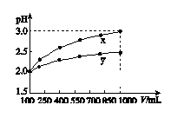17. pH=2的两种一元酸和，体积均为100 mL，稀释过程中pH与溶液体积的关系如图所示。分别滴加NaOH溶液(c=0.1mol/L)至pH=7，消耗NaOH溶液的体积为Vx、Vy，则（）

A. 为弱酸,  B. 为强酸,   
C. 为弱酸,  D. 为强酸, 

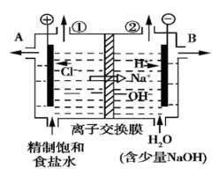18.右图是工业电解饱和食盐水的装置示意图，下列有关说法不正确的是（）

A.该离子交换膜是阳离子交换膜

B.①处气体是H2，②处气体是 Cl2

C.制得的浓 NaOH 溶液由B 出口导出

D.水中的少量 NaOH 是为了增强导电性

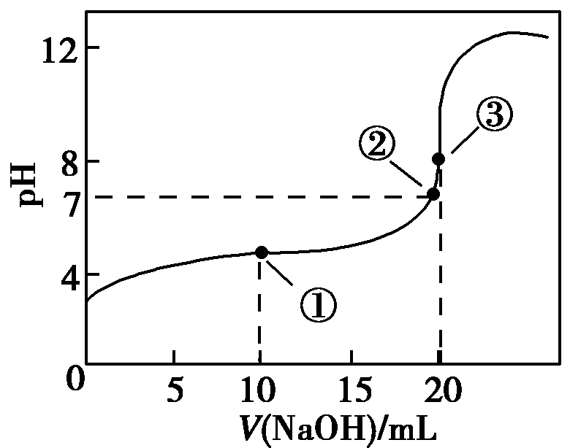19．常温下，用0.100 0 mol·L－1NaOH溶液滴定20.00 mL 0.100 0mol·L－1CH3COOH溶液所得滴定曲线如下图。下列说法正确的是（）

A．点①所示溶液中：c(CH3COO－)＋c(OH－)＝c(CH3COOH)＋c(H＋)

B．溶液中②、③点水的电离程度：③＞②

C．点②所示溶液中：c(Na＋)＝c(CH3COO－)＝c(H＋)＝c(OH－)

D．该滴定过程应该选择甲基橙作为指示剂

20．（真题再现）下列应用与盐类的水解无关的是（）

A.铝盐用作净水剂

B.NaCl用作调味品

C.实验室配制FeCl3溶液时加入盐酸

D.用TiCl4制备纳米材料TiO2

**二、必做题（本题包括4小题，共44分）**

21．（10分）利用右图装置测定中和热的实验步骤如下：

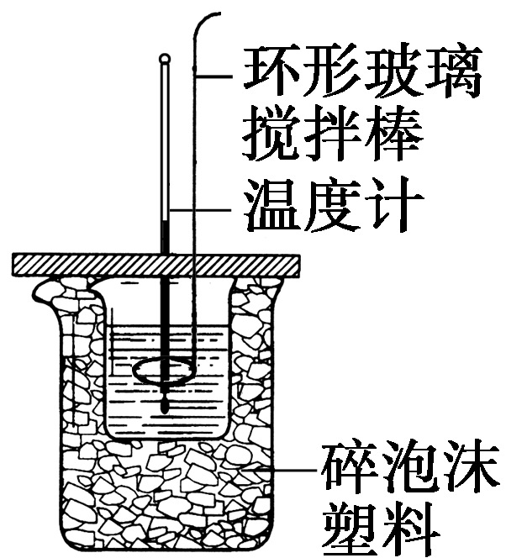

①用量筒量取50 mL 0.25 mol·L－1硫酸倒入小烧杯中，测出硫酸温度；

②用另一量筒量取50 mL 0.55 mol·L－1 NaOH溶液，并用另一温度计测出其温度；

③将NaOH溶液倒入小烧杯中，设法使之混合均匀，测出混合液的最高温度。

回答下列问题：

（1）倒入NaOH溶液的正确操作是________(填字母序号，下同)。

A．沿玻璃棒缓慢倒入 B．分三次少量倒入 C．一次迅速倒入

（2）烧杯间填满碎泡沫塑料的作用是

（3）使硫酸与NaOH溶液混合均匀的正确操作是_________________________________。

A．用温度计小心搅拌

B．揭开硬纸片用玻璃棒搅拌

C．轻轻地振荡烧杯

D．用套在温度计上的环形玻璃搅拌棒轻轻地搅动

（4）实验数据如下表：

|  |  |  |  |  |  |
| --- | --- | --- | --- | --- | --- |
| 温度  实验次数 | 起始温度*t*1℃ | | | 终止温度  *t*2/℃ | 温度差平均值(*t*2－*t*1)/℃ |
| H2SO4 | NaOH | 平均值 |
| 1 | 26.2 | 26.0 | 26.1 | 29.5 |  |
| 2 | 27.0 | 27.4 | 27.2 | 32.3 |  |
| 3 | 25.9 | 25.9 | 25.9 | 29.2 |  |
| 4 | 26.4 | 26.2 | 26.3 | 29.8 |  |

①根据上表可知：温度差平均值为________

②该实验测得的中和热ΔH与理论值有偏差，其原因可能是________。

A．用量筒量取硫酸溶液仰视读数

B．大烧杯上硬纸板没盖好

C．大、小烧杯体积相差较大，夹层间放的碎泡沫塑料较多

D．测量完硫酸溶液温度的温度计直接用来测NaOH溶液的温度

22. （14分）碳、氮、氯是重要的非金属元素，它们的单质及其化合物在工农业生产、生活中有着重要作用。

请回答下列问题：

（1）煤的气化过程中，存在如下反应：

① C（s）+O2(g) CO2(g) △H1=－394.1kJ/mol

②2CO(g)+O2(g)2CO2(g) △H2=－566.0kJ/mol

③2H2(g)+O2(g)2H2O(g) △H3=－483.6kJ/mol

写出利用水煤浆生产水煤气的热化学方程式_________________________________。

（2）已知常温下部分弱电解质的电离平衡常数如下表：

|  |  |  |  |  |
| --- | --- | --- | --- | --- |
| 化学式 | HF | HClO | H2CO3 | NH3·H2O |
| 电离常数 | 6.8×10−4 | 4.7×10−8 | K1=4.3×10−7  K2=5.6×10−11 | Kb=1.7×10−5 |

①常温下，物质的量溶度相同的三种溶液①NaF溶液 ②NaClO溶液 ③Na2CO3溶液，其pH由大到小的顺序是___________（填序号）

②25°C时，pH=4的NH4Cl溶液中各离子浓度的大小关系为___________________

（3）实验所用NaOH工业上的制备，以电解精制饱和食盐水的方法制取氯气、氢气、烧碱。下图是离子交换膜法电解食盐水的示意图，图中的离子交换膜只允许阳离子通过。

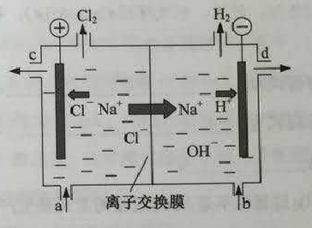

①写出电解饱和食盐水的离子方程式 。

②精制饱和食盐水从图中 位置补充（选填“a”、“b”、“c”或“d”）。

（4）含有NaCN的污水危害很大，0.01mol/L的NaCN溶液pH=9，

请判断该溶液中：*c*(CN－) *c*(OH－)（填“＞”、“＜”或“=”），处理含NaCN污水时，可用制取的次氯酸钠溶液将CN－在酸性条件下氧化生成N2与CO2，该反应的离子方程为 。

23．（12分）（真题再现）工业上利用CO和水蒸气在一定条件下发生反应制取氢气：

CO(g)＋H2O(g)CO2(g)＋H2(g)△H＝－41kJ/mol

某小组研究在相同温度下该反应过程中的能量变化。他们分别在体积均为VL的两个恒温恒容密闭容器中加入一定量的反应物，使其在相同温度下发生反应。相关数据如下：

| 容器编号 | 起始时各物质物质的量/mol | | | | 达到平衡的时间/min | 达平衡时体系能量的变化/kJ |
| --- | --- | --- | --- | --- | --- | --- |
| CO | H2O | CO2 | H2 |
| ① | 1 | 4 | 0 | 0 | t1 | 放出热量：32.8kJ |
| ② | 2 | 8 | 0 | 0 | t2 | 放出热量：Q |

(1)该反应过程中，反应物分子化学键断裂时所吸收的总能量_____________(填“大于”、“小于”或“等于”)生成物分子化学键形成时所释放的总能量。

(2)容器①中反应达平衡时，CO的转化率为_____________。

(3)计算容器①中反应的平衡常数K=_____________。某时刻测得②中氢气的物质的量为1.8mol，请问此刻

V正 V逆(填大于，小于或等于)

(4)下列叙述正确的是_____________(填字母序号)。

a．平衡时，两容器中H2的体积分数相等

b．容器②中反应达平衡状态时，Q>65.6kJ

c．反应开始时，两容器中反应的化学反应速率相等

d．平衡时，两容器中CO的转化率相同

(5)已知：2H2(g)+O2(g)=2H2O(g)ΔH＝－484kJ/mol，请写出CO完全燃烧生成CO2的热化学方程式： 。

24.（8分）下图是一个化学过程的示意图。

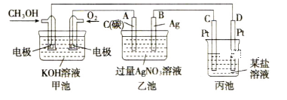

（1）图中甲池是__________装置(填“电解池”或“原电池”)，其中OH-移向__________极(填“CH3OH”或“O2”)。

（2）写出通入CH3OH的电极的电极反应式：__________。

（3）向乙池两电极附近分别滴加适量紫色石蕊试液，附近变红的电极为__________极(填“A”或“B”)，并写出此电极的反应式___ _______。

（4）乙池中总反应的离子方程式_____ _____。

**三. 实验探究题（16分）**

25.Ⅰ.影响化学反应速率的因素很多，某课外兴趣小组用实验方法进行探究。（每空2分，共10分）

（1）取等物质的量浓度、等体积的H2O2溶液分别进行H2O2的分解实验，实验报告如下表所示（现象和结论略）

|  |  |  |  |  |
| --- | --- | --- | --- | --- |
| 序号 | 温度/℃ | 催化剂 | 现象 | 结论 |
| 1 | 40 | FeCl3溶液 |  |  |
| 2 | 20 | FeCl3溶液 |  |  |
| 3 | 20 | MnO2 |  |  |
| 4 | 20 | 无 |  |  |

①实验1、2研究的是__________对H2O2分解速率的影响。

②实验2、3的目的是_______________。

（2）查文献可知，Cu2＋对H2O2分解也有催化作用，为比较Fe3＋、Cu2＋对H2O2分解的催化效果，该小组的同学分别设计了如图甲、乙所示的实验。回答相关问题：

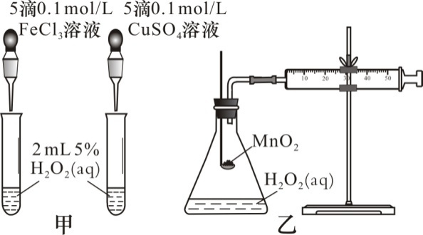

①定性分析：如图甲可通过观察_______，定性比较得出结论。有同学提出将CuSO4溶液改为CuCl2溶液更合理，其理由是_________。

②定量分析：如图乙所示，实验时以收集到40 mL气体为准，忽略其他可能影响实验的因素，实验中需要测量的数据是__________。

Ⅱ.化学兴趣小组的同学用0.100 0 mol/L 盐酸标准溶液测定某烧碱样品的纯度（杂质不与盐酸反应）。

实验步骤如下：

（1）配制待测液：用分析天平准确称取烧碱样品2.500 g，全部溶于水配制成500 mL溶液。配制溶液需用的玻璃仪器除了烧杯、胶头滴管外，还需要 。（1分）

（2）滴定：

①用碱式滴定管量取20.00 mL所配溶液放在锥形瓶中，滴加几滴指示剂，待测。滴定管在装入反应液之前应进行的操作有__________________。（1分）

②用浓度为0.100 0 mol/L的盐酸标准溶液进行滴定。开始滴定前的一步操作是______。（1分）

③滴定过程中用pH计测定锥形瓶中溶液的pH，临近滴定终点时每滴一滴测一次pH。滴定过程中，测得锥形瓶中溶液的pH变化如下表：

|  |  |  |  |  |  |  |
| --- | --- | --- | --- | --- | --- | --- |
| *V*(HCl)/mL | 0.00 | 12.00 | 18.00 | 22.00 | 23.00 | 23.96 |
| pH | 13.1 | 12.6 | 12.2 | 11.7 | 11.4 | 9.9 |
| *V*(HCl)/mL | 24.00 | 24.04 | 25.00 | 26.00 | 30.00 |  |
| pH | 7.0 | 4.0 | 2.7 | 2.4 | 1.9 |  |

（3）数据处理：

所测样品中NaOH的质量百分含量为___________。（3分）